Carte
d'abonnement ouvrier
1914

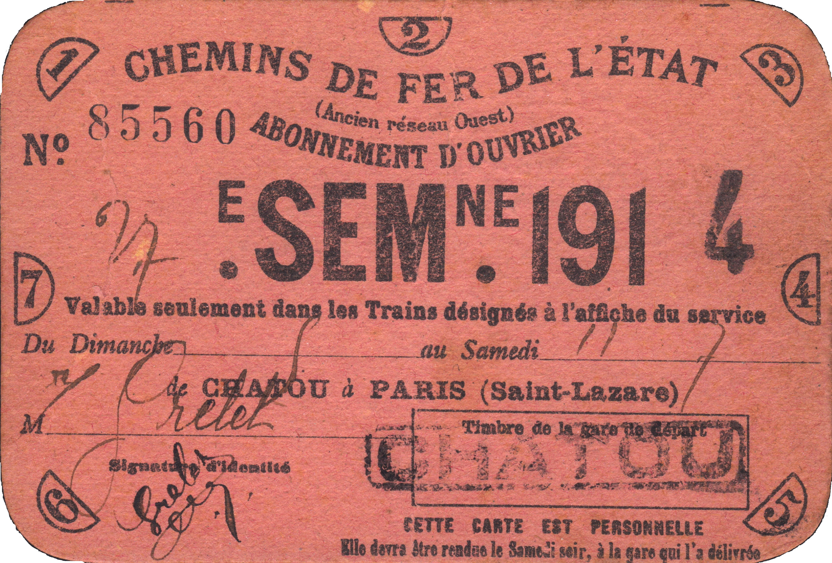

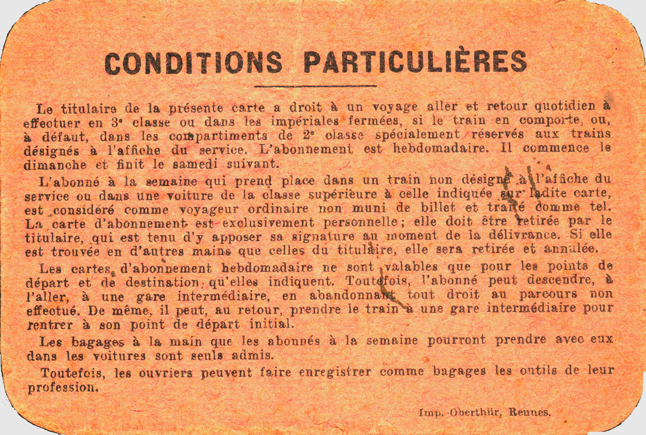

(Collection A. Faure)

